**BÀI 13: HYDROCARBON KHÔNG NO**

**A. TÓM TẮT LÝ THUYẾT**

**I. KHÁI NIỆM, ĐỒNG PHÂN, DANH PHÁP**

***1. Khái niệm***

+ Alk**ene** là hydrocarbon không no, mạch hở, phân tử có một liên kết đôi (C=C), có công thức chung là CnH2n (n ≥ 2).

Ví dụ: Các chất C2H4, C3H6, C4H8, ... hợp thành dãy đồng đẳng của Alk**ene**

|  |
| --- |
|  |
| Mô hình phân tử ethene (C2H4) |

+ Alk**yne** là hydrocarbon không no, mạch hở, phân tử có một liên kết ba (C≡C), có công thức chung là CnH2n-2 (n ≥ 2).

Ví dụ: Các chất C2H2, C3H4, C4H6, ... hợp thành dãy đồng đẳng của Alk**yne**

|  |
| --- |
|  |
| Mô hình phân tử ethyne (C2H2) |

***2. Đồng phân***

+ Trong phân tử Alkene hay Alkyne, mạch chính là mạch dài nhất chứa liên kết đôi hoặc liên kết ba.

+ Alkene hay Alkyne có đồng phân cấu tạo gồm đồng phân về vị trí của liên kết bội và đồng phân về mach carbon.

+ *Alkene có đồng phân hình học* khi mỗi nguyên tử carbon ở liên kết đôi, liên kết với các nguyên tử/nhóm nguyên tử khác nhau:

- Đồng phân Cis – có mạch chính nằm về một phía của liên kết đôi;

- Đồng phân Trans – có mạch chính nằm về hai phía của liên kết đôi;

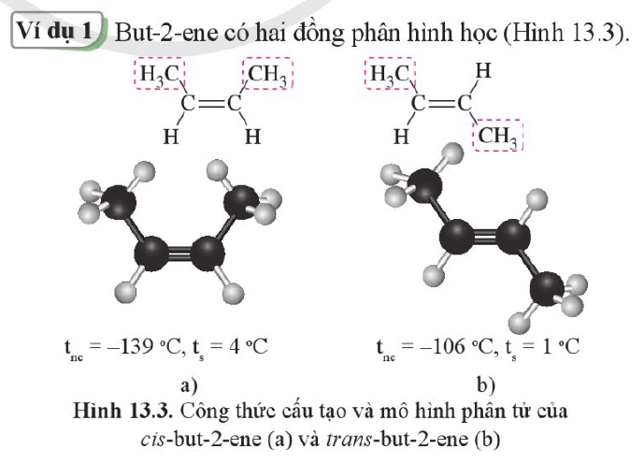

***3. Danh pháp***

+ Tên thay thế Alkene hay Alkyne gồm hai phần: ***phần tiền tố*** (cho biết số lượng nguyên tử carbon trong mạch cacbon: *eth-*; *prop-*; *but-*; *pent-*; *hecx-*; …), ***phần hậu tố*** (tương tự như –ane trong alkane) là ***–ene*** (đối với Alkene); ***–yne*** (đối với Alkyne)

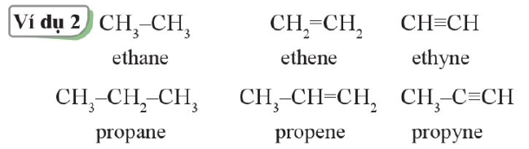

+ Tên của Alkene hay Alkyne mạch không phân nhánh được gọi như sau:

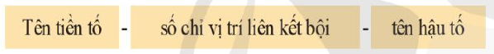

+ Tên của Alkene hay Alkyne có mạch nhánh được gọi như sau:



Ví dụ:

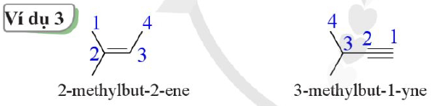

+ Tên gọi của một số alkene hay alkyne có tên riêng. Ví dụ: ethylene (C2H4); propene (C3H6); acetylene (C2H2); …

**II. TÍNH CHẤT VẬT LÍ**

+ Alkene hay Alkyne có nhiều tính chất vật lí (nhiệt độ nóng chảy, nhiệt độ sôi, tỉ khối, tính tan, …) gần giống anlkane có cùng nguyên tử carbon. Nhiệt độ nóng chảy, nhiệt độ sôi của Alkene hay Alkyne đều tăng theo chiều tăng số nguyên tử carbon do sự tăng khối lượng phân tử và lực tương tác giữa các phân tử.

+ Ở điều kiện thường, các Alkene hay Alkyne có số nguyên tử nhỏ hơn 5 tồn tại ở thể khí (trừ but-2-yne); các Alkene hay Alkyne có mạch carbon dài hơn tồn tại ở thể lỏng hoặc rắn.

+ Các Alkene và Alkyne là chất kém phân cực, vì thế chúng hầu như không tan trong nước, nhưng tan tốt trong dung môi hữu cơ như methanol, acetone, diethyl ether, choloroform, …

**III. TÍNH CHẤT HÓA HỌC**

Liên kết đôi gồm một liên kết σ và một liên kết π; liên kết ba gồm một liên kết σ và hai liên kết π. Liên kết π kém bền hơn liên kết σ nên dễ bị phân cắt, làm cho các alkene hay alkyne dễ tham gia vào các phản ứng hóa học hơn so với alkane. Liên kết π là trung tâm phản ứng của các hydrocarbon không no. Phản ứng tiêu biểu của Alkene hay Alkyne là phản ứng cộng, phản ứng trùng hợp và phản ứng oxi hóa khử.

***1. Phản ứng cộng.***

Alkene hay Alkyne tham gia phản ứng cộng: H2; Cl2; Br2; H2O (hydrate hóa); HX (hidrogen halide)

a, Cộng hydrogen (H2)

+ Alkene cộng H2 tạo thành alkane. Phản ứng xảy ra thuận lợi khi có mặt xúc tác: platium, palladium hoặc niken trong điều kiện đun nóng, áp suất cao.

CH2=CH2 + H2 CH3 – CH3

+ Alkyne cộng H2 khi có mặt xúc tác: platium, palladium hoặc niken chủ yếu tạo thành alkane mà không dừng lại giai đoạn tại alkene.

CH3–C≡CH + 2H2 CH3 – CH2 – CH3

+ Alkyne cộng H2 khi có mặt xúc tác Lindlar thu được alkene

HC≡CH + 2H2 CH2 = CH2

b, Cộng halogen

CH2 = CH2 + Br2 → CH2Br – CH2Br

CH ≡ CH + Br2 → CHBr = CHBr

CH ≡ CH + 2Br2 → CHBr2 – CHBr2

Alkene hay Alkyne *làm mất màu vàng nâu* của nước bromine. Vì thế, nước bromine được sử dụng để nhận biết hydrocarbon không no.

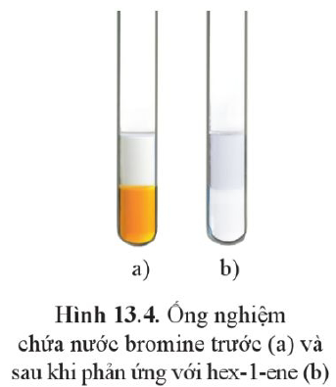

c, Cộng HX *(hydrogen halide; X: Cl; Br; I)*

+ Hydrogen halide cộng vào alkene (C2H4; alkene đối xứng) cho sản phẩm monohalogenoalane

CH2 = CH2 + HCl → CH3 – CH2Cl

+ Hydrogen halide cộng vào alkene không đối xứng sẽ tạo hỗn hợp sản phẩm

CH3-CH=CH2 + HBr → CH3–CHBr–CH3 (spc) + CH3–CH2–CH2Br (spp)

**Quy tắc Markovnikov**: Trong phản ứng cộng HX vào hydrocarbon không no, nguyên tử H ưu tiên cộng vào nguyên tử carbon mang liên kết đôi có nhiều hidrogen hơn (bậc thấp hơn) còn nguyên tử X cộng vào nguyên tử carbon mang liên kết đôi chứa ít hydrogen hơn (bậc cao hơn).

d, Cộng nước (hydrate hóa):

+ Phản ứng hydrate hóa alkene cũng tuân theo quy tắc Markovnikov

CH2=CH2 + H2O CH3–CH2–OH

+ Hydrate hóa alkyne tạo aldehyde hoặc ketone, phản ứng xảy ra thuận lợi khi có mặt muối thủy ngân làm xúc tác.

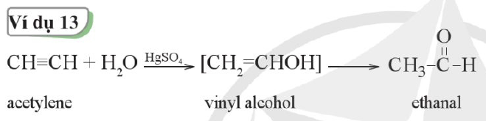

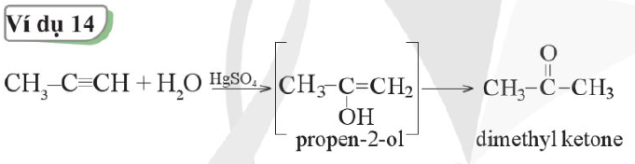

***2. Phản ứng trùng hợp***:

Phản ứng trùng hợp: là phản ứng trong điều kiện nhiệt độ, xúc tác và áp suất thích hợp, các phân tử alkene có thể tham gia cộng liện tiếp với nhau để tạo thành những phân tử mạch rất dài, có khổi lượng phân tử lớn (được gọi là polymer).

nCH2=CH2  (–CH2–CH2–)n.

Ethylene Polyethylene

***3. Phản ứng của alk-1-yne với dung dịch silver nitrate trong amonia (AgNO3/NH3)***

Alkyne có liên kết ba ở đầu mạch phản ứng với dung dịch AgNO3/NH3  tạo kết tủa vàng nhạt.

HC≡CH + 2[Ag(NH3)2](OH) → AgC≡CAg↓ (kết tủa vàng) + 4NH3 + H2O

***4. Phản ứng oxi hóa***

a, Phản ứng với dung dịch potassium permanganate (KMnO4, thuốc tím)

Alkene và alkyne đều làm mất màu dung dịch KMnO4

3CH2=CH2 + 2KMnO4 + 4H2O → 3HO–CH2–CH2–OH + 2MnO2 ↓ + 2KOH

Ethylene glycol

b, Phản ứng cháy

CH2=CH2 + 3O2 2CO2 + 2H2O

CnH2n + O2 nCO2 + nH2O

*Nhận xét*: Alkene cháy cho: =

CH≡CH+ O2 2CO2 + H2O

CnH2n - 2 + O2 nCO2 + (n - 1)H2O

*Nhận xét*: Alkyne cháy cho: $n_{{CO}_{2}}$ > $n_{H_{2}O}$

**IV. ỨNG DỤNG VÀ ĐIỀU CHẾ ALKENE, ALKYNE**

***1. Ứng dụng***

+ Alkene làm nguyên liệu để tổng hợp một số polymer: PE, PP, … những polymer này dùng làm bao bì, các đồ dùng (ví dụ: ly, cốc, tủ chứa đồ, …)

+ Acetylene (C2H2) được dùng làm nguyên liệu tổng hợp hữu cơ, đặc biệt là vật liệu poly(vinyl alcohol), poly(vinyl acetate), … dùng làm bao bì, keo dán, màng đệm, … C2H2 cháy tỏa nhiều nhiệt nên dùng trong đèn xì acetylene và được sử dụng hàn, cắt kim loại.

+ Ethylene (C2H4) là hormon sinh trưởng của thực vật, có tác dụng làm cây mau già, quả mau chín, điểu khiển quá trình sinh mủ cây cao su (C2H2 cũng có tác dụng tương tự).

***2. Điều chế***

+ Trong công nghiệp alkene được điều chế từ ứng cracking alkane có trong dùng mỏ, ngoài ra alkene còn được điều chế bằng cách tách nước từ alcohol ở nhiệt độ cao, có mặt của chất xúc tác.

C2H5OH  C2H4 + H2O

+ C2H2 được điều chế bằng cách cho calcium carbide tác dụng với H2O,

CaC2 + H2O → Ca(OH)2 + C2H2

+Trong công nghiệp C2H2 còn được sản xuất chủ yếu từ CH4

2CH4  C2H2 + 3H2

**Kiến thức trọng tâm**

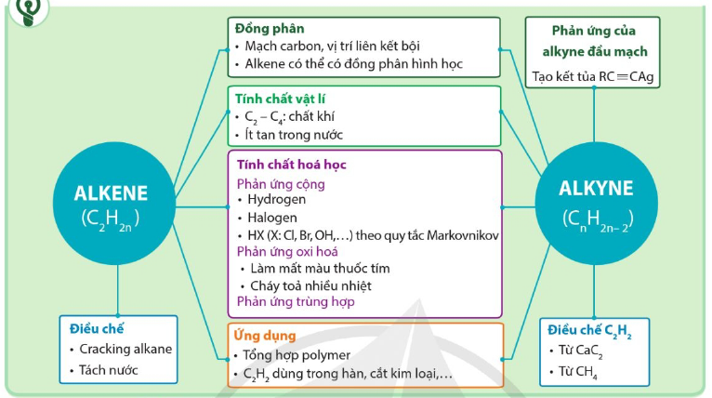

**B. BÀI TẬP TRẮC NGHIỆM**

**Câu 1.** Alkene có đặc điểm gì ?

**A.** No, mạch hở có công thức tổng quát là CnH2n với n ≥ 2

**B.** Không no, mạch hở có công thức chung là CnH2n với n ≥ 1

**C.** Không no, mạch vòng có công thức chung là CnH2n với n ≥ 3

**D.** Không no, mạch hở có công thức chung là CnH2n với n ≥ 2

**Câu 2.** Alkyne là hydrocarbon :

**A.** Có dạng CnH2n-2 ( n ≥ 2), mạch hở. **B.** Có dạng CnH2n, mạch hở.

**C.** Mạch hở, có 1 liên kết ba trong phân tử. **D.** A và C đều đúng.

**Câu 3.** Một Alkene có công thức phân tử là C4H8 có bao nhiêu đồng phân cấu tạo?

**A.** 3 **B.** 4 **C.** 5 **D.** 6

**Câu 4.** Một Alkene có công thức phân tử là C4H8 có bao nhiêu đồng phân?

**A.** 3 **B.** 4 **C.** 5 **D.** 6

**Câu 5.** Một Alkyne có công thức phân tử là C4H6 có bao nhiêu đồng phân?

**A.** 4 **B.** 3 **C.** 2 **D.** 1

**Câu 6.** Một Alkyne có công thức phân tử là C5H8 có bao nhiêu đồng phân?

**A.** 3 **B.** 4 **C.** 1 **D.** 2

**Câu 7.** Cho các chất sau :

(1) 2-methylbut-1-ene; (2) 3,3-dimethylbut-1-ene;

(3) 3-methylpent-1-ene; (4) 3-methylpent-2-ene.

Những chất nào là đồng phân của nhau ?

**A.** (3) và (4). **B.** (1), (2) và (3). **C.** (1) và (2). **D.** (2), (3) và (4).

**Câu 8.** Alkene X có công thức cấu tạo: CH3–CH­2–C(CH3)=CH–CH3.Tên của X là

**A.** Hexene **B.** 3-methylpent-2-ene

**C.** 3-methylpent-3-ene **D.** 2-ethylbut-2-ene

**Câu 9.** Một chất có công thức cấu tạo: CH3−CH2−C≡C−CH(CH3)−CH3

Tên gọi của hợp chất trên là :

**A.** 5-methylhex-3-yne. **B.** 2-methylhex-3-yne.

**C.** 3-methylhex-5-yne. **D.** Cả A, B và C.

**Câu 10.** Cho các chất tên gọi sau ethene (I); propyne (II); but-1-ene (III) dãy nào sau đây được sắp xếp theo thứ tự tăng dần của nhiệt độ sôi

**A.** I > II > III **B.** III > II > I

**C.** III < II < I **D.** I < II < III

**Câu 11.** Oxi hoá ethylene bằng dung dịch KMnO4 thu được sản phẩm là :

**A.** MnO2, C2H4(OH)2, KOH. **C.** K2CO3, H2O, MnO2.

**B.** C2H5OH, MnO2, KOH. **D.** C2H4(OH)2, K2CO3, MnO2.

**Câu 12.** Trùng hợp ethene, sản phẩm thu được có cấu tạo là :

**A.** (–CH2=CH2–)n. **B.** (–CH2–CH2–)n.

**C.** (–CH=CH–)n. **D.** (–CH3–CH3–)n .

**Câu 13.** Cho sơ đồ phản ứng sau: CH3–C≡CH + [Ag(NH3)2]OH  X + NH3 + H2O

X có công thức cấu tạo là ?

**A.** CH3–C–Ag≡C–Ag. **B.** CH3–C≡C–Ag.

**C.** Ag–CH2–C≡C–Ag. **D.** Không phản ứng.

**Câu 14.** Khi cho but-1-ene tác dụng với dung dịch HBr, theo quy tắc Markovnikov sản phẩm nào sau đây là sản phẩm chính ?

**A.** CH3–CH2–CHBr–CH2Br **B.** CH2Br–CH2–CH2–CH2Br

**C.** CH3–CH2–CHBr–CH3 **D.** CH3–CH2–CH2–CH2Br

**Câu 15.** Có bao nhiêu alkene ở thể khí mà khi cho mỗi alkene đó tác dụng với dung dịch HCl chỉ cho một sản phẩm hữu cơ duy nhất ?

**A.** 2 **B.** 1 **C.** 3 **D.** 4

**Câu 16.** Những hợp chất nào sau đây có đồng phân hình học (cis-trans) ?

(I) CH3CH=CH2; (II) CH3CH=CHCl; (III) CH3CH=C(CH3)2;

(IV) C2H5–C(CH3)=C(CH3)–C2H5 (V) C2H5–C(CH3)=CCl–CH3

**A.** (I), (IV), (V) **B.** (III), (IV)

**C.** (II), (IV), (V) **D.** (II), III, (IV), (V).

**Câu 17.** Hợp chất nào sau đây có đồng phân hình học ?

**A.** 2-methylbut-1-ene **B.** But-1-ene

**C.** 2,3-dimethylbut-2-ene **D.** 2,3-dimethylbut-2-ene

**Câu 18.** Để phân biệt ethane và ethene, dùng phản ứng nào sau đây ?

**A.** Phản ứng đốt cháy. **B.** Phản ứng cộng với hydrogen.

**C.** Phản ứng cộng với nư­ớc bromine. **D.** Phản ứng trùng hợp.

**Câu 19.** Thổi 0,25 mol khí ethylene qua 125 ml dung dịch KMnO4 1M trong môi trường trung tính (hiệu suất 100%) khối lượng ethylene glycol thu được là :

**A.** 11,625 gam. **B.** 23,25 gam. **C.** 15,5 gam. **D.** 31 gam.

**Câu 20.** Một mol hiđrocarbon X đốt cháy cho ra 5 mol CO2, 1 mol X phản ứng với 2 mol AgNO3/NH3. Xác định CTCT của X ?

**A.** CH2=CH–CH=CHCH3. **B.** CH2=CH–CH2–CCH.

**C.** HCC–CH2–CCH. **D.** CH2=C =CH–CH=CH2.

**Câu 21.** Đốt cháy 2 gam hiđrocarbon A (điều kiện thường ở thể khí) được CO2 và 2 gam H2O. Mặt khác 2,7 gam A tác dụng với dung dịch AgNO3/NH3 dư được m gam kết tủa. Giá trị m là :

**A.** 8,05 gam. **B.** 7,35 gam. **C.** 16,1 gam. **D.** 24 gam.

**Câu 22.** Đốt cháy hoàn toàn 0,1 mol alkyne được 3,6 gam H2O. Nếu hiđro hoá hoàn toàn 0,1 mol alkyne đó rồi đốt cháy thì lượng nước thu được là :

**A.** 4,2 gam. **B.** 5,2 gam. **C.** 6,2 gam. **D.** 7,2 gam.

**Câu 23.** Cho hỗn hợp 2 alkene lội qua bình đựng nước bromine dư thấy khối lượng bromine phản ứng là 8 gam. Tổng số mol của 2 alkene là :

**A.** 0,1. **B.** 0,05. **C.** 0,025. **D.** 0,005.

**Câu 25.** Đốt cháy hoàn toàn V lít (đkc) một alkyne thu được 10,8 gam H2O. Nếu cho tất cả sản phẩm cháy hấp thụ hết vào bình đựng nước vôi trong thì khối lượng bình tăng 50,4 gam. Giá trị của V là :

**A.** 3,7185 lít. **B.** 2,479 lít. **C.** 7,437 lít. **D.** 4,958 lít.

***Hướng dẫn giải***

$m_{H_{2}O }$ = 10,8 gam => $n_{H_{2}O }=$ 0,6

Khối lượng bình tăng: $m_{{CO}_{2}}+ m_{H_{2}O}$ =50,4 gam => $n_{{CO}_{2} }$ = 0,9 mol

Nhận thấy : $n_{{CO}_{2}}> n_{H_{2}O}$ => nalkyne = 0,3 => V = 7,437 lít

**Câu 26.** Cho 3,7185 lít hỗn hợp ethane và ethylene (đkc) đi chậm qua qua dung dịch bromine dư. Sau phản ứng khối lượng bình bromine tăng thêm 2,8 gam. Số mol ethane và ethylene trong hỗn hợp lần lượt là:

**A.** 0,05 và 0,1. **B.** 0,1 và 0,05. **C.** 0,12 và 0,03. **D.** 0,03 và 0,12.

***Hướng dẫn giải***

Ethylene (C2H4) tác dụng Br2; ethane (C2H6) không tác dụng. Do vậy, khối lượng bình bromie tăng là khối lượng của C2H4

=> mol C2H4 = 0,1 => mol C2H6 =0,15 – 0,1 = 0,05 mol

**Câu 27.** Dẫn từ từ 8,4 gam hỗn hợp X gồm but-1-ene và but-2-ene lội chậm qua bình đựng dung dịch Br2, khi kết thúc phản ứng thấy có m gam bromine phản ứng. Giá trị m là:

**A.** 12 gam. **B.** 24 gam. **C.** 36 gam. **D.** 48 gam.

***Hướng dẫn giải***

Vì but-1-ene và but-2-ene có cùng CTPT: C4H8

C4H8 + Br2 → C4H8Br2

Mol 0,15 → 0,15

Khối lượng Br2 cần dùng: 0,15 . 160 = 24 gam

**Câu 28*.*** Đốt cháy m gam hiđrocarbon A điều kiện thường ở thể khí thu được CO2 và m gam H2O. Đốt cháy hoàn toàn 0,1 mol hiđrocacbon B là đồng đẳng kế tiếp của A rồi hấp thụ toàn bộ sản phẩm cháy vào bình nước vôi trong dư thấy khối lượng bình tăng x gam. Giá trị x là

**A.** 29,2 gam. **B.** 31 gam. **C.** 20,8 gam. **D.** 16,2 gam.

***Hướng dẫn giải***

Đặt công thức phân tử của A là CxHy.

Phương trình phản ứng :

CxHy + O2  xCO2 + H2O (1)

mol:   

Theo (1) và giả thiết ta có : 

Vì hiđrocacbon A ở thể khí nên số C không vượt quá 4. Vậy là A C4H6, đồng đẳng kế tiếp của A là C5H8.

Sơ đồ đốt cháy C5H8 :

C5H8  5CO2 + 4H2O (2)

mol: 0,1  0,5  0,4

Theo (2) khi cho sản phẩm cháy của 0,1 mol C5H8 vào bình đựng dung dịch Ca(OH)2 dư thì khối lượng bình tăng là: 0,5.44 + 0,4.18 = 29,2 gam.

**Câu 29.** Hỗn hợp A gồm C3H6, C3H4, C3H8. Tỉ khối hơi của A so với H2 bằng 21,2. Đốt cháy hoàn toàn 4,958 lít (đkc) hỗn hợp A rồi cho sản phẩm cháy vào dung dịch Ca(OH)2 dư. Khối lượng dung dịch sau phản ứng

**A.** Giảm 20,1 gam. **B.** Giảm 22,08 gam. **C.** Tăng 19,6 gam. **D.** Tăng 22,08 gam

Hướng dẫn giải

Đặt công thức chung của các chất trong hỗn hợp A là 12.3 +  =21,2.2   = 6,4.

Sơ đồ phản ứng :

  3CO2 + H2O (1)

mol: 0,2  0,2.3  0,2. 

Tổng khối lượng nước và CO2 sinh ra là : 0,2.3.44 + 0,2..18 = 37,92 gam.

CO2 + Ca(OH)2  CaCO3 + H2O (2)

mol: 0,6  0,6

Khối lượng kết tủa sinh ra là : 0,6.100 = 60 gam.

Như vậy sau phản ứng khối lượng dung dịch giảm là : 60 – 37,92 = 22,08 gam

**Câu 30.** Hỗn hợp X gồm C2H2 và H2 có cùng số mol. Lấy một lượng hỗn hợp X cho qua chất xúc tác nung nóng, thu được hỗn hợp Y gồm C2H4, C2H6, C2H2 và H2. Sục Y vào dung dịch bromine (dư) thì khối lượng bình bromine tăng 10,8 gam và thoát ra 4,958 lít hỗn hợp khí (đktc) có tỉ khối so với hydrogen là 8. Thể tích O2 (đktc) cần để đốt cháy hoàn toàn hỗn hợp Y là :

**A.** 24,79 lít. **B.** 49,58 lít. **C.** 26,88 lít. **D.** 37,185 lít.

Hướng dẫn giải

Hỗn hợp X gồm C2H2 và H2 có cùng số mol nên quy đổi hỗn hợp X thành C2H4

mX = mY = mbình brom tăng + mkhí thoát ra = 10,8 + 0,2.2.8 = 14 gam 

Theo định luật bảo toàn nguyên tố và khối lượng ta thấy, thành phần nguyên tố và khối lượng trong X và Y là như nhau nên đốt cháy Y cũng như là đốt cháy X :

C2H4 + 3O2  2CO2  + 2H2O (1)

mol : 0,5  1,5

Vậy thể tích O2 (đktc) cần để đốt cháy hoàn toàn hỗn hợp Y là 37,185 lít.